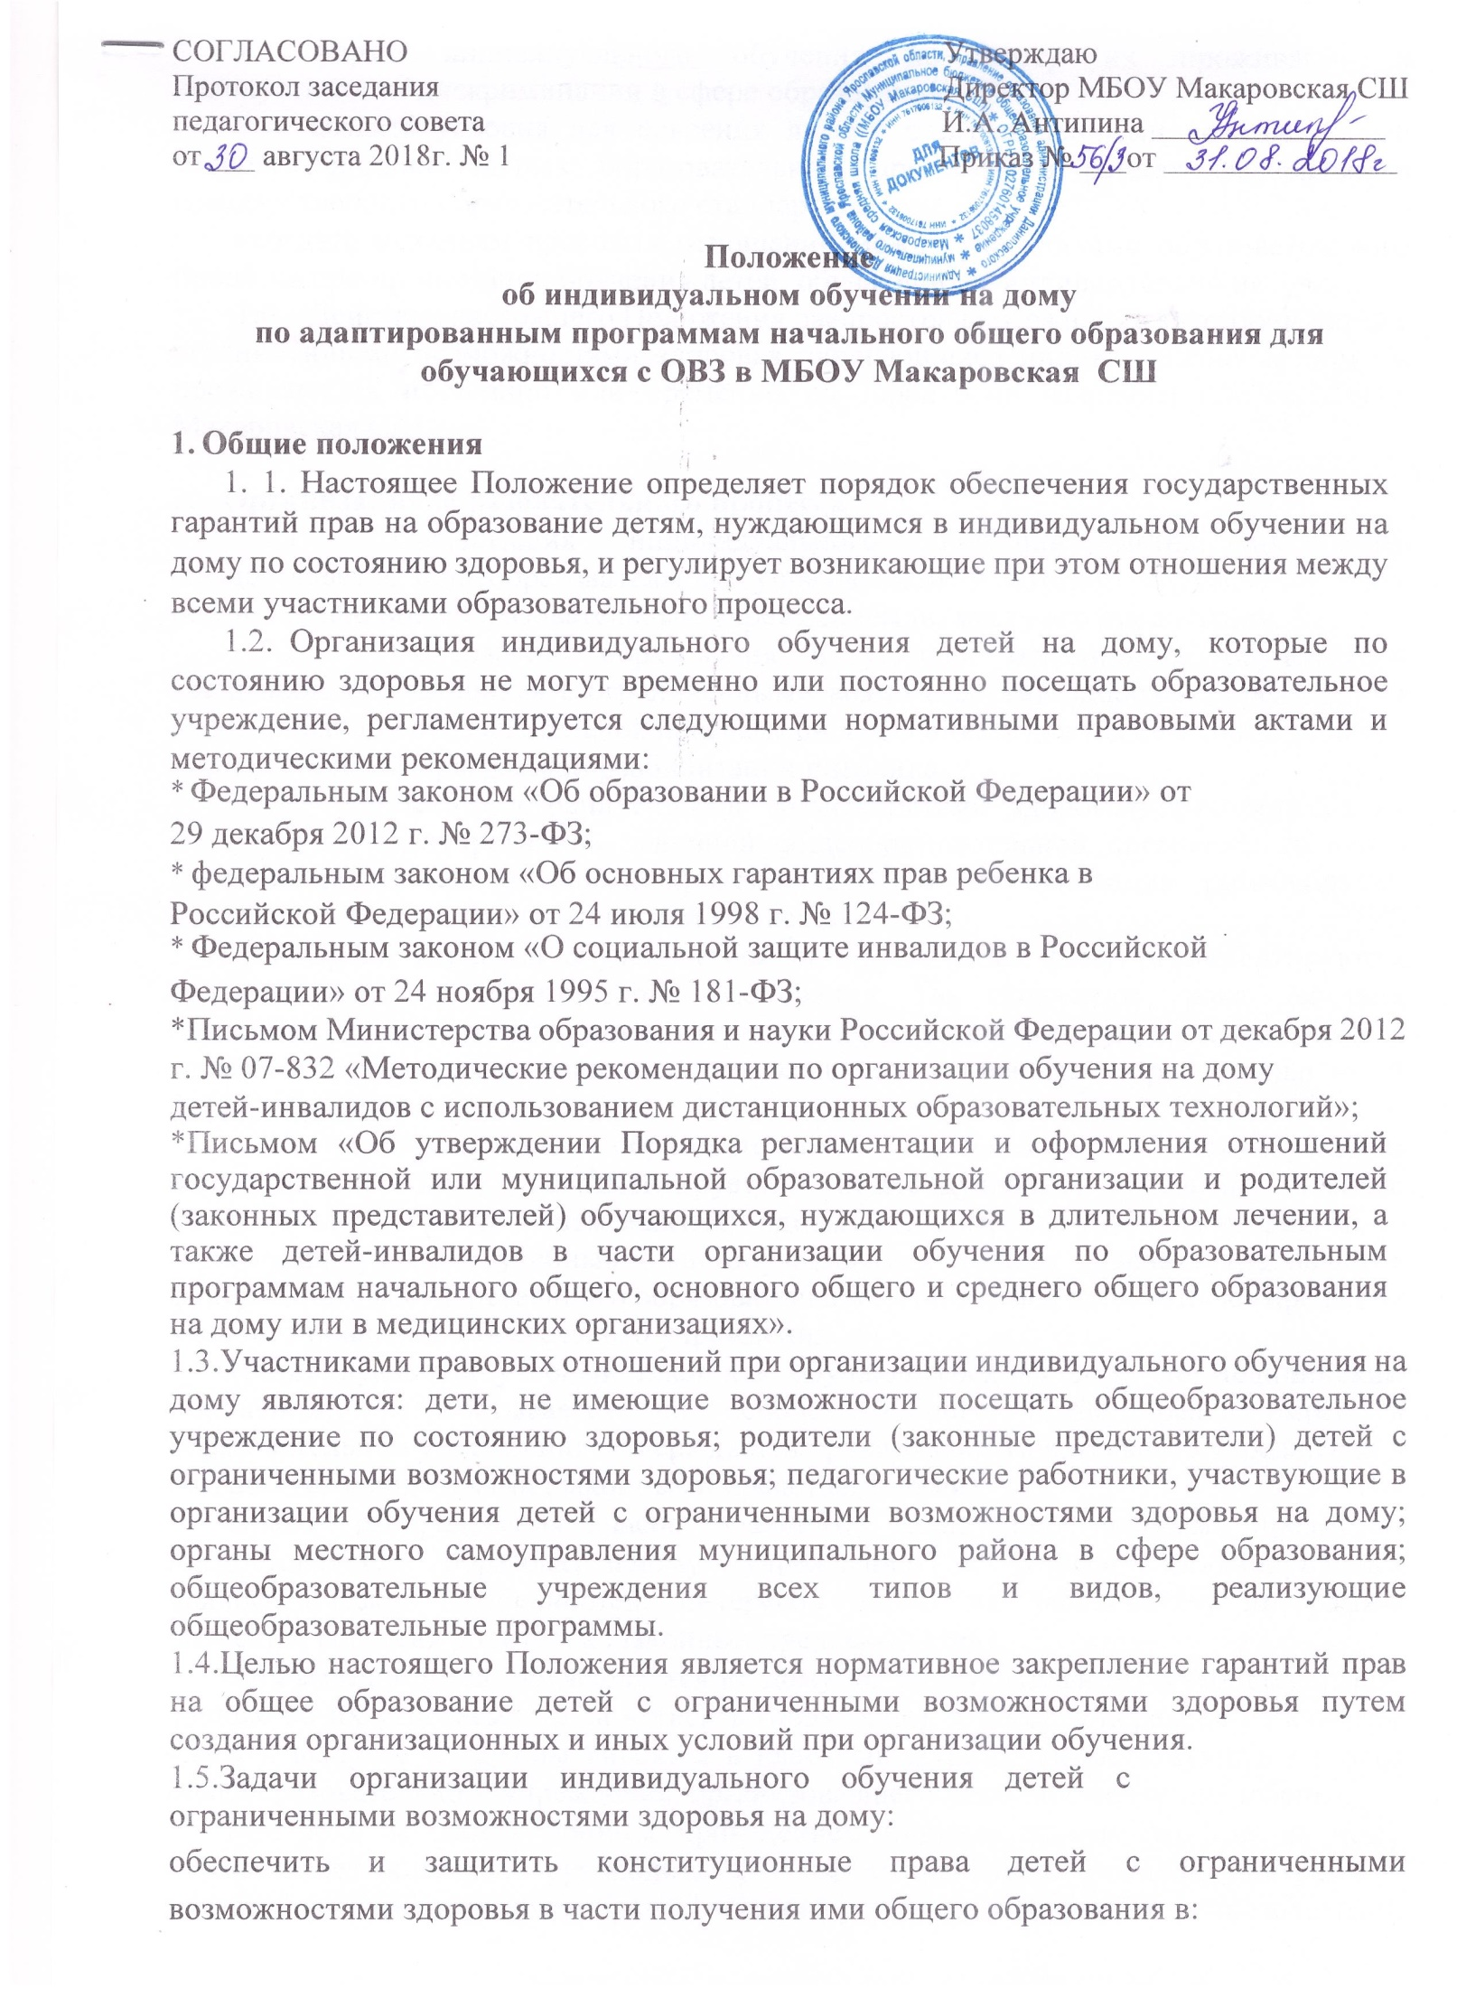
СОГЛАСОВАНО Утверждаю
Протокол заседания Директор МБОУ Макаровская СШ
педагогического совета И.А. Антипина _______________
от ___ августа 2018г. № 1 Приказ № ___от _______________

Положение
об индивидуальном обучении на дому
по адаптированным программам начального общего образования для
обучающихся с ОВЗ в МБОУ Макаровская СШ

- Общие положения
1. 1. Настоящее Положение определяет порядок обеспечения государственных гарантий прав на образование детям, нуждающимся в индивидуальном обучении на дому по состоянию здоровья, и регулирует возникающие при этом отношения между всеми участниками образовательного процесса.
  - Организация индивидуального обучения детей на дому, которые по состоянию здоровья не могут временно или постоянно посещать образовательное учреждение, регламентируется следующими нормативными правовыми актами и методическими рекомендациями:
- Федеральным законом «Об образовании в Российской Федерации» от
29 декабря 2012 г. № 273-ФЗ;
- федеральным законом «Об основных гарантиях прав ребенка в
Российской Федерации» от 24 июля 1998 г. № 124-ФЗ;
- Федеральным законом «О социальной защите инвалидов в Российской
Федерации» от 24 ноября 1995 г. № 181-ФЗ;
*Письмом Министерства образования и науки Российской Федерации от декабря 2012 г. № 07-832 «Методические рекомендации по организации обучения на дому детей-инвалидов с использованием дистанционных образовательных технологий»;
*Письмом «Об утверждении Порядка регламентации и оформления отношений государственной или муниципальной образовательной организации и родителей (законных представителей) обучающихся, нуждающихся в длительном лечении, а также детей-инвалидов в части организации обучения по образовательным программам начального общего, основного общего и среднего общего образования на дому или в медицинских организациях».
1.3.Участниками правовых отношений при организации индивидуального обучения на дому являются: дети, не имеющие возможности посещать общеобразовательное учреждение по состоянию здоровья; родители (законные представители) детей с ограниченными возможностями здоровья; педагогические работники, участвующие в организации обучения детей с ограниченными возможностями здоровья на дому; органы местного самоуправления муниципального района в сфере образования; общеобразовательные учреждения всех типов и видов, реализующие общеобразовательные программы.
1.4.Целью настоящего Положения является нормативное закрепление гарантий прав на общее образование детей с ограниченными возможностями здоровья путем создания организационных и иных условий при организации обучения.
1.5.Задачи организации индивидуального обучения детей с ограниченными возможностями здоровья на дому:
обеспечить и защитить конституционные права детей с ограниченными возможностями здоровья в части получения ими общего образования в:
- форме индивидуального обучения по месту их проживания и недопустимости дискриминации в сфере образования;
- создать условия для освоения детьми с ограниченными возможностями здоровья индивидуальных образовательных программ в рамках федерального государственного образовательного стандарта;
- создать механизм правовых отношений между участниками образовательного процесса при организации обучения детей, обучающихся индивидуально на дому.
- Действие настоящего Положения распространяются на все категории детей с ограниченными возможностями здоровья, обучающихся индивидуально на дому и проживающих постоянно или временно на территории закрепленной за МБОУ Макаровская СШ.
- Организация образовательного процесса
- Организация индивидуального обучения детей на дому осуществляется общеобразовательным учреждением, в котором обучается данный ребенок, либо общеобразовательным учреждением по месту его проживания.
- Содержание образования и условия организации обучения и воспитания обучающихся с ограниченными возможностями здоровья определяются адаптированной образовательной программой, а для инвалидов также в соответствии с индивидуальной программой реабилитации инвалида.
- Дети с ограниченными возможностями здоровья принимаются на обучение по адаптированной основной общеобразовательной программе только с согласия родителей (законных представителей) и на основании рекомендаций психолого - медико - педагогической комиссии.
2.4.Сроки перевода обучающегося на обучение на дому регламентируются сроками действия медицинского заключения. По окончании срока действия медицинского заключения администрация образовательного учреждения обязана совместно с родителями (законными представителями) решить вопрос о дальнейшей форме обучения.
- Организация образовательного процесса при индивидуальном обучении на дому регламентируется: индивидуальным учебным планом; индивидуальным расписанием занятий; годовым календарным учебным графиком.
Индивидуальный учебный план обучающегося должен отвечать требованиям федерального государственного образовательного стандарта и включать все предметы учебного плана образовательного учреждения.
Индивидуальный учебный план для обучающегося на дому по медицинским показаниям, разрабатывается на основе учебного плана, реализуемого в образовательном учреждении, утверждается приказом образовательного учреждения и согласуется с родителями (законными представителями).
Право распределения часов учебного плана по учебным предметам предоставляется образовательному учреждению с учётом индивидуальных психофизических особенностей, интересов детей, их заболевания, программы обучения, согласия родителей (законных представителей).
2.6Фамилии детей, обучающихся на дому по индивидуальному учебному плану, данные об их успеваемости за четверть (полугодие), а также о переводе из класса в класс и выпуске из школы вносятся в классный журнал соответствующего класса общеобразовательного учреждения, организовавшего надомное обучение ребенка.
Контроль за своевременным проведением индивидуальных занятий на дому осуществляет классный руководитель, а за выполнением учебных программ - заместитель директора общеобразовательного учреждения по учебно-воспитательной работе.
- Освоение образовательной программы сопровождается промежуточной аттестацией обучающихся, проводимой в формах, определенных учебным планом, и в порядке, установленном образовательной организацией. Итоговая аттестация проводится в соответствии с Федеральным законом «Об образовании в Российской Федерации» от 29 декабря 2012 года № 273 - ФЗ.
Детям, обучающимся индивидуально на дому, прошедшим государственную (итоговую) аттестацию, общеобразовательное учреждение выдает документ государственного образца о соответствующем образовании.
- Обучающимся, находящимся на индивидуальном обучении на дому, общеобразовательное учреждение:
-предоставляет на время обучения бесплатно учебники в соответствии с утвержденными федеральными перечнями учебников, рекомендованных или допущенных к использованию в образовательном процессе в имеющих государственную аккредитацию и реализующих образовательные программы общего образования общеобразовательных учреждениях; а также учебных пособий, допущенных к использованию в образовательном процессе, художественную, справочную и другую литературу, имеющуюся в библиотеке общеобразовательного учреждения;
-обеспечивает специалистами из числа педагогических работников общеобразовательного учреждения;
-оказывает консультативную помощь родителям (законным представителям) обучающихся;
-осуществляет промежуточную аттестацию и перевод обучающихся в следующий класс в соответствии с требованиями действующего законодательства Российской Федерации в области образования.
Психолого-педагогическая, медицинская и социальная помощь оказывается детям на основании заявления или согласия в письменной форме их родителей (законных представителей).
- При невозможности организовать обучение на дому силами своего педагогического коллектива, администрация образовательного учреждения имеет право привлечь педагогических работников, не работающих в данном образовательном учреждении.
- Финансирование индивидуального обучения больных детей на дому
- В случае необходимости, при наличии финансовых возможностей, образовательное учреждение вправе увеличить количество часов для обучения детей на дому, учитывая при этом их психофизиологические возможности.
- Права и обязанности участников образовательного процесса при получении общего образования детьми, обучающимися индивидуально на дому
- Права и обязанности детей, обучающихся индивидуально на дому, родителей (законных представителей), педагогических работников общеобразовательного учреждения, реализуются в соответствии с Федеральным законом «Об образовании в Российской Федерации» и Уставом образовательного учреждения.
- Срок действия положения
- Срок действия данного положения неограничен.
- При изменении нормативно-правовых документов, регламентирующих деятельность муниципальных органов управления образования, в положение вносятся изменения в соответствии с установленным порядком.

